МІНІСТЕРСТВО ОСВІТИ І НАУКИ УКРАЇНИ
Національний університет “Києво-Могилянська академія”
Факультет інформатики

Дисципліна: «Алгоритми і структури даних»
Проєкт: DigiUni Registry
ЗВІТ
Роботу виконали:
Мокляк Вячеслав Сергійович
Студент 1 курсу НаУКМА
Факультет Інформатики
Спеціальність:
Інженерія програмного
забезпечення, гр. 3
Щеголев Єгор Тимофійович
Студент 1 курсу НаУКМА
Факультет Інформатики
Спеціальність:
Інженерія програмного
забезпечення, гр. 1
Викладач:
Кирієнко Оксана Валентинівна
Київ - 2026

chshr247/digiuni-registry
ПОСТАНОВКА ЗАДАЧІ
Метою роботи є розробка консольної інформаційної системи DigiUni Registry для обліку основних об’єктів університетського середовища: факультетів, кафедр, студентів, викладачів і користувачів системи. Програма повинна забезпечувати зручне зберігання, перегляд, пошук, редагування та впорядкування даних, а також підтримувати розмежування прав доступу відповідно до ролі користувача.
У межах проєкту необхідно реалізувати предметну модель університету, у якій відображаються зв’язки між факультетами, кафедрами, студентами та викладачами. Система має дозволяти створювати, редагувати та видаляти записи про факультети, кафедри, студентів і викладачів, виконувати переведення студентів між групами та кафедрами, змінювати курс навчання, а також формувати звіти й здійснювати пошук за різними параметрами.
Окремим завданням є реалізація авторизації користувачів і розподілу прав доступу між ролями користувача, менеджера та адміністратора. Це дає змогу обмежувати доступ до окремих операцій і забезпечувати безпечну роботу з даними.
Проєкт також має продемонструвати використання основних тем курсу Advanced Java: об’єктно-орієнтованого програмування, колекцій, дженеріків, обробки винятків, логування, Stream API, сучасних можливостей Java, введення-виведення, багатопоточності, мережевого режиму, рефлексії, анотацій і тестування. Отже, система повинна не лише розв’язувати прикладну задачу обліку університетських даних, а й слугувати прикладом комплексного застосування засобів мови Java у реальному навчальному проєкті.

РОЗПОДІЛ РОЛЕЙ
Мокляк Вячеслав Сергійович: Основні сутності, основний скелет CRUD для студента (у майбутньому ядро програми), візуальну частину програми, яку бачить користувач (у тому числі візуальну частину веб-серверу), інтеграція Java Time API та системи авторизації з трьома ролями (USER, MANAGER, ADMIN), основні та параметризовані тести, фінальний запис у CSV у вигляді таблиці, веб-сервер, логування
Щеголев Єгор Тимофійович: Валідація введення, пошук, CRUD для факультетів, вчителів, кафедр, Optional, механізм звітів та статистики за допомогою Stream API, Reflections / Annotations, I/O, NIO.2. Власні Exceptions та репозиторії, read-only record .
ОПИС МОЖЛИВОСТЕЙ ПРОГРАМИ
Розроблена програма DigiUni Registry є консольною інформаційною системою, призначеною для обліку основних об’єктів університетського середовища. Система дає змогу зберігати та опрацьовувати інформацію про університет, факультети, кафедри, студентів, викладачів і користувачів, а також забезпечує зручну взаємодію з цими даними через меню.
Однією з головних можливостей програми є робота з університетською структурою. Користувач може переглядати інформацію про факультети та кафедри, створювати нові записи, редагувати вже наявні та видаляти непотрібні. Для кожного факультету та кафедри зберігаються основні відомості, що дозволяє підтримувати цілісну структуру даних.
Програма також забезпечує повноцінний облік студентів і викладачів. Для студентів зберігаються персональні дані, ID, курс, група, рік вступу, форма навчання та статус. Для викладачів передбачено збереження відомостей про посаду, науковий ступінь, вчене звання, дату прийняття на роботу та ставку. Система дозволяє додавати, редагувати та видаляти студентів і викладачів, а також прив’язувати їх до відповідних кафедр і факультетів.
У програмі реалізовано пошук і формування звітів. Користувач може знаходити студентів і викладачів за прізвищем, курсом або групою, переглядати списки студентів, впорядковані за курсами, а також виводити окремі списки для факультету чи кафедри в алфавітному порядку.
Система підтримує авторизацію та розмежування прав доступу. Перед початком роботи користувач входить до системи, після чого отримує доступ лише до тих функцій, які дозволені його ролі. Звичайний користувач може переглядати дані та користуватися пошуком, менеджер має доступ до операцій додавання, редагування й видалення, а адміністратор, крім цього, може створювати користувачів, змінювати ролі та блокувати облікові записи.
Для збереження результатів роботи в програмі реалізовано запис і завантаження даних з файлів. Це дозволяє не втрачати внесену інформацію після завершення роботи програми. Також у проєкті використано логування дій і винятків, що полегшує відлагодження та контроль роботи системи.
Додатково програма демонструє використання сучасних можливостей Java: Stream API для обробки колекцій, record для незмінних структур даних, sealed класів для побудови ієрархії сутностей, рефлексії та анотацій для аналізу класів, а також мережевого режиму клієнт-сервер і багатопоточності.

UML-діаграма
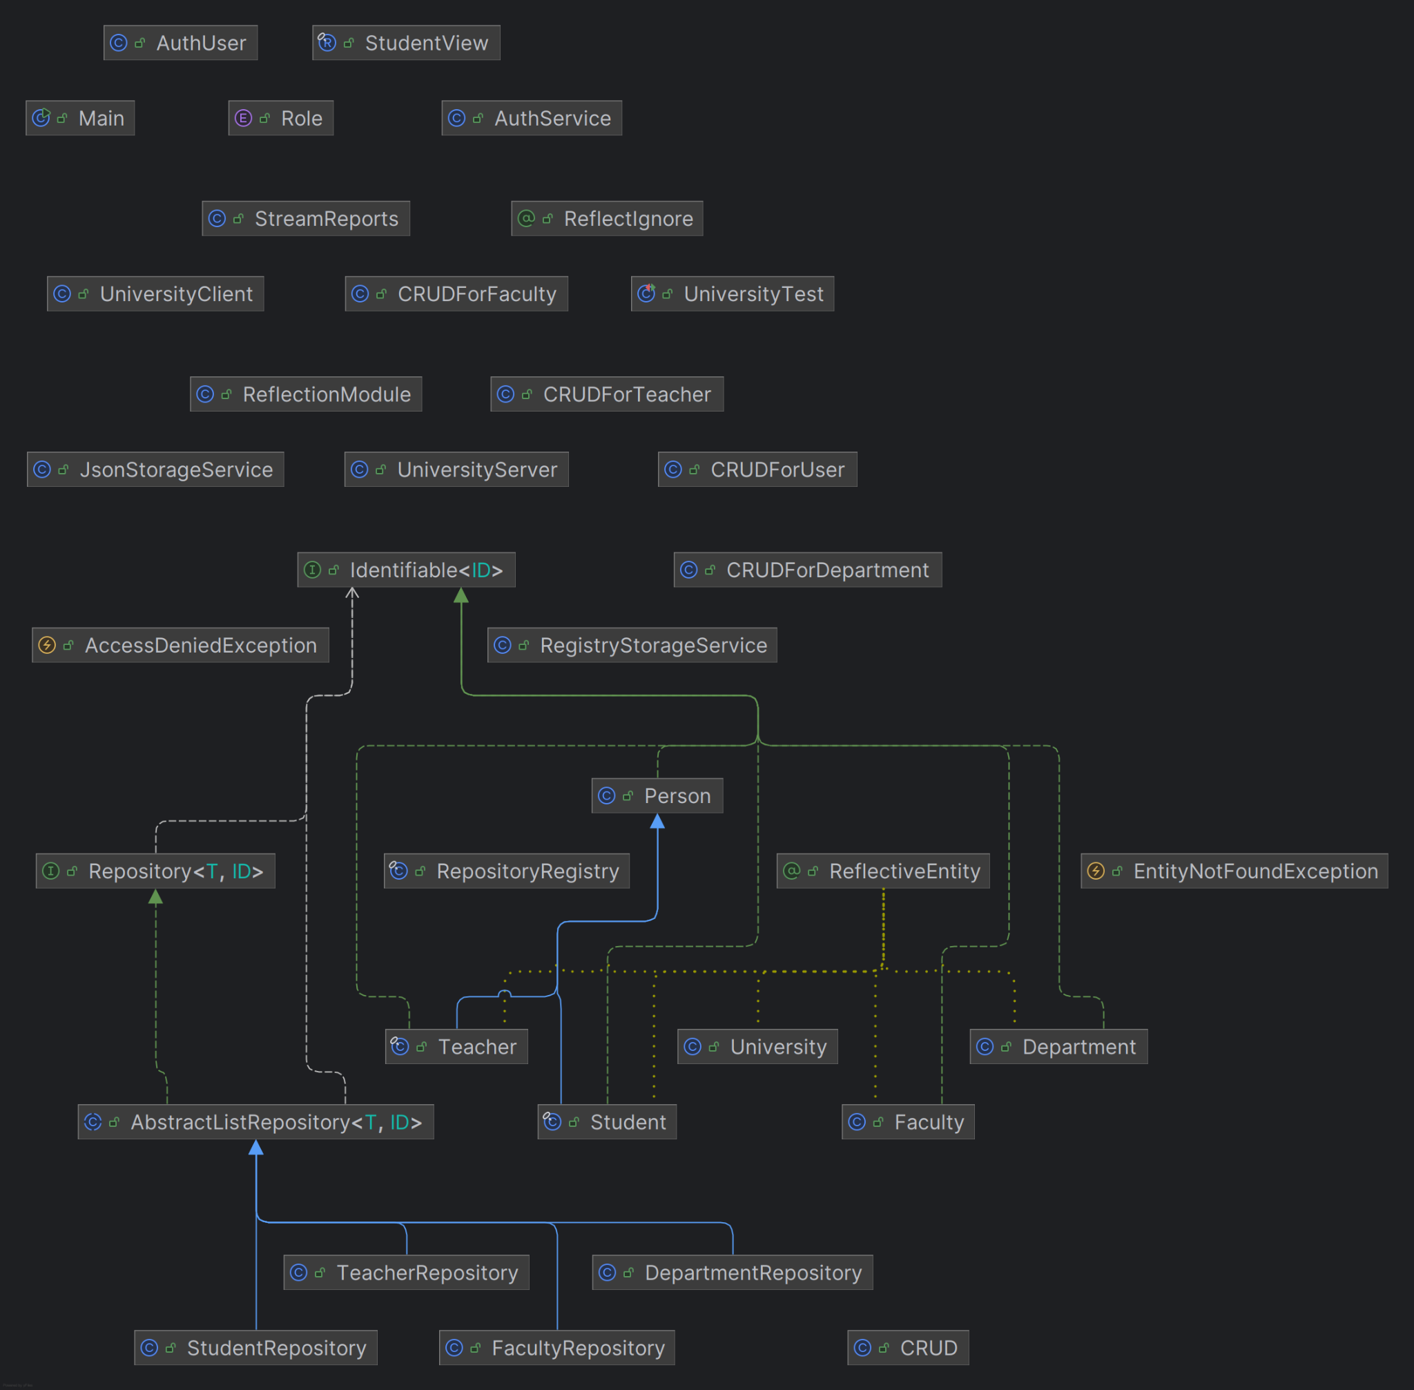
Мал. 1 - UML діаграма проєкту

Ключові архітектурні рішення
Клас Person оголошено як sealed з дозволеними підтипами Student і Teacher. Обидва підтипи оголошені final, що підсилює інкапсуляцію та спрощує аналіз коду компілятором.
Repository<T, ID>. Для доступу до даних реалізовано generic інтерфейс Repository<T extends Identifiable<ID>, ID> з методами findById(), findAll() і existsById(). Абстрактний клас AbstractListRepository містить спільну реалізацію через Stream API, а конкретні класи (StudentRepository, TeacherRepository, FacultyRepository, DepartmentRepository) лише перевизначають метод source(). Доступ до всіх репозиторіїв централізований через RepositoryRegistry - singleton з чотирма статичними фабричними методами.
Автозбереження. Після кожної CRUD-операції автоматично викликається відповідний метод saveSilently() з RegistryStorageService. Метод silently() обгортає IOException у try-catch, тому помилка збереження не переривається роботу програми - виводиться попередження і логується помилка.
Lock-file механізм. При запуску програма записує свій PID у файл data/.lock через NIO.2 (Files.writeString). ShutdownHook реєструється до створення файлу, щоб гарантувати видалення навіть при раптовому завершенні. При повторному запуску перевіряється чи процес з таким PID ще активний через ProcessHandle.of(pid).isAlive() - якщо ні, застарілий lock видаляється автоматично.
JSON серіалізація через record-DTO. Для збереження у JSON використовуються record-типи (StudentSnapshot, TeacherSnapshot тощо) як read-only знімки стану. Це відділяє доменну модель від формату збереження і демонструє використання record відповідно до вимог курсу. Серіалізацію виконує Jackson ObjectMapper з JavaTimeModule для підтримки LocalDate/LocalDateTime.
HTTP-сервер без фреймворків. UniversityServer реалізує Runnable і запускається як daemon-потік. Клас вручну обробляє HTTP запити через ServerSocket і для кожного клієнта створює окремий потік HttpHandler. Веб-інтерфейс доступний на http://localhost:8080 і відображає актуальні дані з пам'яті.

Виявлені проблеми та їх рішення
Dean/Head показував ім'я видаленого викладача: При delete() перебираються всі факультети і кафедри - якщо викладач є деканом або завідувачем, посилання обнуляється з відповідним повідомленням.
Порожній пошук повертав усіх студентів: Додано перевірку query.isEmpty() перед виконанням фільтрації - виводиться помилка і пошук не виконується.
Адмін міг видалити або заблокувати сам себе: В deleteUser() і updateUser() додано перевірку auth.getCurrentUser() .getUsername().equals(username). Також заборонено блокувати останнього активного адміна.
Lock-файл не видалявся після kill -9: ShutdownHook реєструється до створення lock-файлу. При наступному запуску перевіряється активність процесу через ProcessHandl - застарілий lock видаляється автоматично.
Крапка з комою в ПІБ ламала CSV-парсер: Додано метод readName() з regex [\p{L}\s'-]+ - дозволяє лише літери, пробіл, апостроф і дефіс. Виклик замінено у create() і update() для всіх сутностей.

Ключові фрагменти коду

Sealed-ієрархія та Identifiable
public interface Identifiable<ID> {
ID getId();
}
@Data @Slf4j
public sealed class Person implements Identifiable<String>
permits Student, Teacher {
String id, lastName, firstName, patronymic;
LocalDate birthDate;
LocalDateTime createdAt;
String email, phone;

public String getFullName() {
return lastName + " " + firstName + " " + patronymic;
}
public int getAge() {
return Period.between(birthDate, LocalDate.now()).getYears();
}
}

@EqualsAndHashCode(callSuper = true)
public final class Student extends Person implements Identifiable<String> {
int grade, group, year;
String formOfStudy, status;
Department department;

public Faculty getFaculty() {
return department != null ? department.getFaculty() : null;
}
}

Generic Repository
public interface Repository<T extends Identifiable<ID>, ID> {
Optional<T> findById(ID id);
List<T> findAll();
boolean existsById(ID id);
}

public abstract class AbstractListRepository<T extends Identifiable<ID>, ID>
implements Repository<T, ID> {
protected abstract List<T> source();

@Override
public Optional<T> findById(ID id) {
return source().stream()
.filter(e -> Objects.equals(e.getId(), id))
.findFirst();
}
@Override
public boolean existsById(ID id) {
return findById(id).isPresent();
}
}

public final class RepositoryRegistry {
private static final StudentRepository STUDENTS = new StudentRepository();
private static final TeacherRepository TEACHERS = new TeacherRepository();
public static Repository<Student, String> students() { return STUDENTS; }
public static Repository<Teacher, String> teachers() { return TEACHERS; }
}

Авторизація з блокуванням
public boolean login(String username, String password) {
Optional<AuthUser> found = findUserOptional(username);
if (found.isEmpty()) {
log.warn("LOGIN FAILED unknown username={}", username);
return false;
}
AuthUser user = found.get();
if (user.isBlocked()) {
System.out.println("Account is blocked. Contact administrator.");
log.warn("LOGIN BLOCKED username={}", username);
return false;
}
if (user.getPassword().equals(password)) {
currentUser = user;
lastLoginAt = LocalDateTime.now();
log.info("LOGIN user={} role={}", username, user.getRole());
return true;
}
return false;
}

Stream API - групування та статистика
// Студенти по курсах, всередині кожної групи - алфавіт
Map<Integer, List<Student>> byGrade = studentStream()
.collect(Collectors.groupingBy(
Student::getGrade,
TreeMap::new,
Collectors.collectingAndThen(Collectors.toList(),
list -> list.stream()
.sorted(Comparator.comparing(Student::getLastName))
.toList())));

// Середня ставка викладачів по кафедрах
Map<String, Double> avg = teachers.stream()
.collect(Collectors.groupingBy(
t -> t.getDepartment() == null ? "None" : t.getDepartment().getFullName(),
TreeMap::new,
Collectors.averagingInt(Teacher::getRate)));

JSON серіалізація з record-DTO
// Read-only знімки стану (record)
public record StudentSnapshot(String id, String lastName, String firstName,
String patronymic, LocalDate birthDate, String email, String phone,
int grade, int group, int year,
String formOfStudy, String status, String departmentId) {}

// Експорт
ObjectMapper mapper = new ObjectMapper()
.registerModule(new JavaTimeModule())
.enable(SerializationFeature.INDENT_OUTPUT)
.disable(SerializationFeature.WRITE_DATES_AS_TIMESTAMPS);

List<StudentSnapshot> snaps = CRUD.students.stream()
.filter(Student.class::isInstance).map(Student.class::cast)
.map(s -> new StudentSnapshot(s.getId(), s.getLastName(), ...))
.toList();
mapper.writeValue(JSON_FILE.toFile(), new DatabaseSnapshot(...));

Багатопоточність та HTTP-сервер
public class UniversityServer implements Runnable {
private volatile boolean running = true;
private ServerSocket serverSocket;

@Override
public void run() {
serverSocket = new ServerSocket(8080);
while (running) {
Socket client = serverSocket.accept();
Thread t = new Thread(new HttpHandler(client));
t.setDaemon(true);
t.start();
}
}
}

// Запуск у Main:
Thread server = new Thread(new UniversityServer());
server.setDaemon(true);
server.start();

Висновки
У ході виконання проекту DigiUni Registry розроблено повноцінну консольну інформаційну систему для університету НаУКМА, яка охоплює всі ключові теми курсу Advanced Java. Система реалізує облік студентів, викладачів, кафедр і факультетів з повним CRUD, пошуком, звітами, авторизацією та збереженням даних.

